ALLEGATO 3 SCHEDA DI SINTESI DELLA RILEVAZIONE

Data di svolgimento della rilevazione
15 Dicembre 2021
Inizio rilevazione 12 dicembre 2021 – Fine rilevazione 15 dicembre 2021

Estensione della rilevazione (nel solo caso di amministrazioni/enti con uffici periferici)

L’Ordine dei Dottori Agronomi e dei Dottori Forestali di Rieti non dispone di uffici periferici, né di articolazioni organizzative autonome, né di Corpi, pertanto nella Griglia di rilevazione è stato rimosso il foglio 2. Procedure e modalità seguite per la rilevazione
Di seguito si indica il procedimento e le modalità seguite per condurre la rilevazione:
-verifica dell’attività svolta dal Responsabile della Prevenzione della Corruzione e della Trasparenza per riscontrare l’adempimento degli obblighi di pubblicazione;
-esame della documentazione relativa ai dati oggetto di attestazione;
-verifica del RPCT sul sito istituzionale, anche attraverso l’utilizzo di supporti informatici.
Aspetti critici riscontrati nel corso della rilevazione
Nel compilare la griglia di rilevazione il RPCT non ha riscontrato aspetti critici con riferimento all’Ordine dei
Dottori Agronomi e dei Dottori Forestali di Rieti
Eventuale documentazione da allegare
Nessuna documentazione

Rieti, 15 dicembre 2021

Firma del RPCT
(Rinaldini Luca)
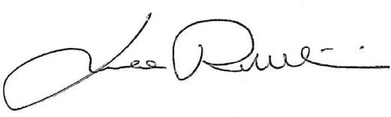

P.ZZA VITTORIO EMANUELE II, 17 - 02100 RIETI PALAZZO DOSI
E-mail agron_forest@libero.it
E-mail PEC: protocollo.odaf.rieti@conafpec.it

